|  |  |  |  |  |  |  |  |  |  |  |  |  |  |
| --- | --- | --- | --- | --- | --- | --- | --- | --- | --- | --- | --- | --- | --- |
| **學年度大專校院特殊教育學生獎補助金申請表** 112.01.17 更新  (校名全銜)： | | | | | | | | | | | | | |
| 學 | 生 | 姓 | 名 | 性別 | 年級 | 科 | 系 | 障礙類別 (依鑑輔會證明書) | 障礙等級 (依身心障礙證明) | | | 學業成績 | 政府核定有案國際性/國內競賽或展覽名稱及  成績 |
|  | | | |  |  |  | | 身心障礙 |  | | |  |  |
| 資賦優異 |  | | |  |  |
|  | | | | |  |  |  |  | 1 | ( ) | 學生證影本/畢業證書影本 | | |
| 申請獎學金金額 新 台 幣 | | | | | 萬元整 |  | 2 | ( ) | 鑑輔會鑑定證明書影本 | | |
|  | | | | |  | 檢附規定證件名稱 (請打勾) | 3  4  5  6 | ( )  ( )  ( )  ( ) | 身心障礙證明(手冊)影本  學業成績影本品行優良證明  政府核定有案國際性/國內競賽 | | |
| 申請補助金金額 新 台 幣 | | | | |  |  | 萬元整 |
|  | | | | |  |  |  |  | 或展覽成績優異證明 | | |
|  | | | | |  |  | 7 | ( ) | 特殊境遇情形證明 | | |
| 注意事項 | 一、獎助對象應符合「特殊教育學生獎補助辦法」規定，大專校院特教學生申請獎學金無  名額限制，申請補助金之人數超過名額時，依據「遠東科技大學特殊教育學生獎補助辦法」條件排定優先順序，參加競賽或展覽獲獎得申請補助金的學生皆予核發，不在名額限制範圍內。  二、未領有身心障礙手冊，經各級主管機關特殊教育學生鑑定及就學輔導會鑑定通過之身心障礙學生，其獎補助金額，比照身心障礙手冊其他障礙類別輕度等級規定辦理。  三、特殊教育學生就讀空中大學或空中進修學校，依本辦法規定申請獎補助者，其每學年修習學分數應至少十八學分；空中大學就學期間，以申領六次為限，空中進修學校就學期間，以申領三次為限。  四、特殊教育學生就讀碩士班或博士班，依本辦法規定申請獎補助者，其每學年修習學分數應至少十二學分。  五、身心障礙學生參加政府核定有案之國際性競賽或展覽，獲得前五名之成績或相當前五名之獎項，並領有證明者，發給獎學金；其參加政府核定有案之國內競賽或展覽，獲得前三名之成績或相當前三名之獎項，並領有證明者，發給補助金。  六、申請流程：   1. 就讀國立大專校院之特殊教育學生填具申請表，並檢附相關證件影本向就讀學校提出 申請；經學校審核符合規定後，由學校經費預算項下發予獎、補助學金，惟獎學金應公開頒發。接受申請之學校應於每年 1 月 31 日前於「教育部特教通報網/特教登錄」填報獎助學金申請資料。 2. 就讀私立大專校院之學生填具申請表，並檢附相關證件影本向就讀學校提出申請；經學校審查符合規定後，其申請資料留存學校，並由學校彙整後於每年 1 月 1 日起向「教   育部特教通報網/特教登錄」填報獎助學金資料申請資料，每年 1 月 31 日前檢具請領名冊、統計表、領據及函文報部申請補助，獎學金應公開頒發。  七、本項獎補助係屬次學年度獎助，一年級新生須於二年級上學期提出申請；應屆畢業生應於畢業後持應屆畢業該學年度之學業成績等規定資料提出申請，俟教育部核撥經費後，由學校依聯絡地址逕行郵寄或通知到校領款。 | | | | | | | | | | | | |

審核人簽章： 導師簽章： 申請人簽章：

特殊教育學生獎/補助金申請資料補充說明

1. 學生證影本/畢業證書影本在校生→學生證影本

畢業生→畢業證書影本

1. 手冊影本及大專鑑定證明

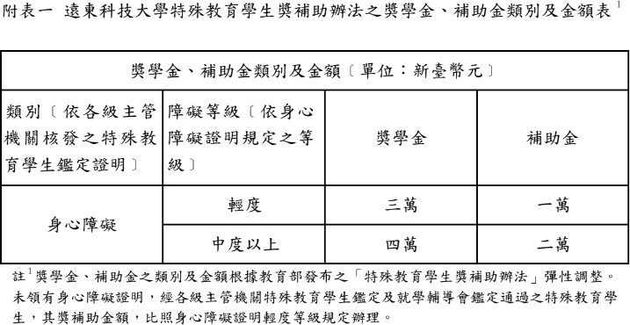需持有大專鑑定證明者才可申請，核定金額以身心障礙手冊（證明）標註障礙類別/程度為判斷依據。**未持有身心障礙手冊（證明）者，則以輕度認定**。

1. 學業成績證明

成績單：上學期+下學期成績單（皆含**操行成績**及**班級排名**）

獎學金-上下學期**平均分數達 80 分**，且**班排前 50%，**無不良紀錄者 補助金-上下學期**平均分數達 70 分**，無不良紀錄者(不須班排前 50%)

# ※學業平均達 80，班排沒有前 50%，則只能申請補助金喔~~

1. 品行優良證明

學生必須**無曠課紀錄**、**事假在十四節以內**,且未受學校記過以上之處分。

1. 特殊境遇情形證明

申請補助金之人數超過補助名額時,依據下列條件排定優先順序: (1)**具特殊身分別**,包含近兩年內家庭遭逢特殊境遇情形之學生、

低收/中低收入戶學生、原住民、已申請但未曾領過獎補助金之學生。 (2)前一學年度學業平均成績。

(3)前一學年度班排名。

# ※申請補助金之學生符合第一項具特殊身分別也一併附上證明影本。

1. 申請時間

收件時間為每年 6 月至 **12 月底截止**，資料繳交日期，不等於教育部收件日期，中間將長達約半年未收到獎/補助金，此為正常作業時程，請同學多耐心

等待，學校會再以簡訊通知獎/補助金資格是否通過以及後續入帳訊息。注意事項：

1. 資料備妥後同學可親自繳交至特殊教育學生資源中心。

*同學有任何問題可撥 **06-5979566** 分機 **7317** 洽詢承辦人

1. 畢業生可於 6 月拿到成績單後開始繳交相關資料。